В Юго-Западном округе подготовят места массового отдыха к зиме

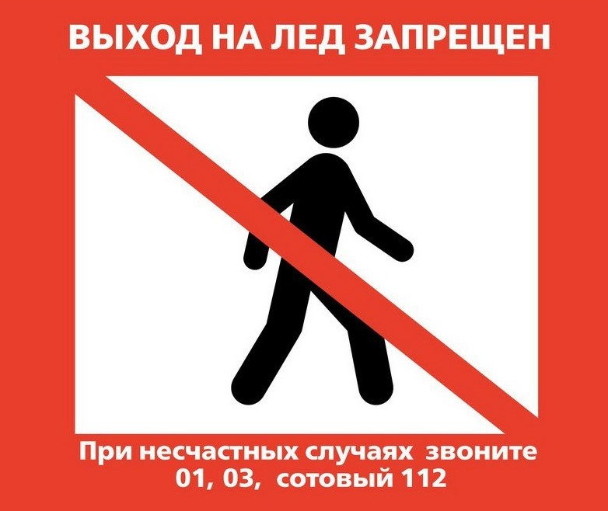
Сотрудникам Управления по ЮЗАО Департамента ГОЧСиПБ предстоит проверить готовность мест массового отдыха к зимнему периоду и провести профилактические беседы с отдыхающими.
«Зима вот-вот накроет нас снежным полотном, вода превратится в лед, и во избежание опасности необходимо помнить, что лед становится прочным только после того, как установятся непрерывные морозные дни! Места массового отдыха обязательно должны соответствовать установленным к ним требованиям, ведь речь идет о безопасности и сохранности жизней людей. Сотрудники проверят состояние и наличие запрещающих знаков «Выход на лёд запрещён!», а также информационных щитов с телефонами экстренных служб. В случае выявления недостатков в ходе обследования, балансодержатели оперативно и качественно устранят все несоответствия предписанным нормам», - сказал начальник Управления по ЮЗАО Департамента ГОЧСиПБ Александр Бизенков.

